一.源码分析专题

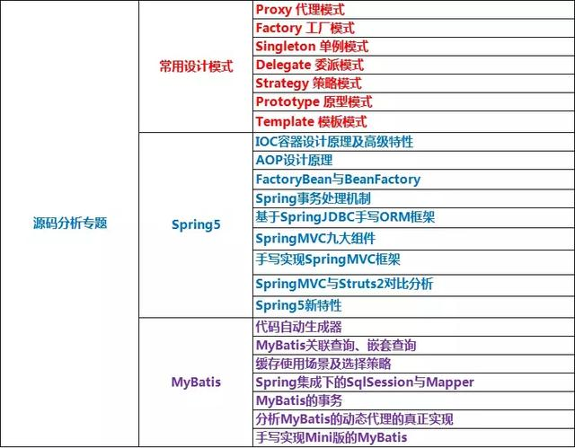

详细介绍源码中所用到的经典设计思想，看看大牛是如何写代码的，提升技术审美、提高核心竞争力。

二.分布式架构

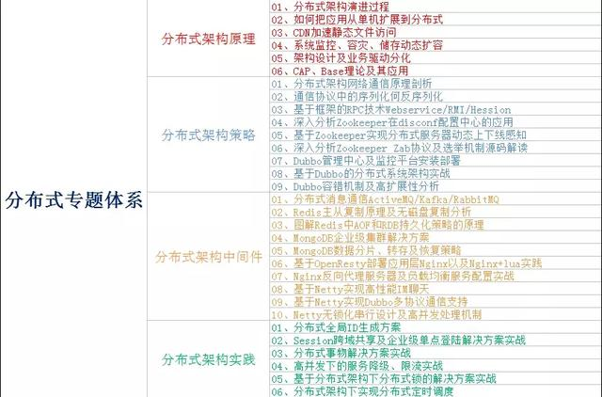

作为技术开发者，如何去应对技术变革带来的技能危机。基于传统架构到分布式架构演变过程所带来的技术变革进行全面深入讲解。在技术深度和技术广度上得到飞跃的提升。在此我向大家推荐一个架构学习交流圈：830478757 帮助突破瓶颈 提升思维能力

三.微服务架构专题

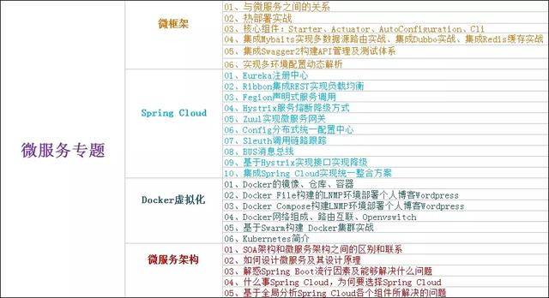

应对复杂的业务需求变更、用户膨胀，SOA已成为现在互联网公司标准的解决方案，微服务相关的框架正是为此而生。

四.性能优化

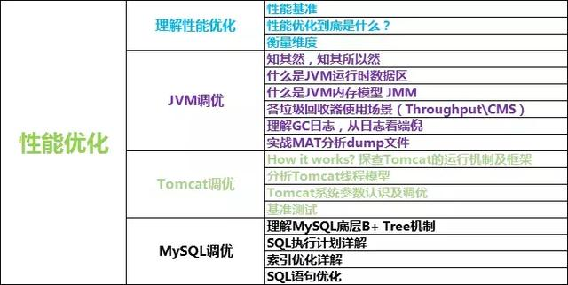

全面认识性能优化这个理念，理解底层机制，助力科学调优 实战案例让你不再只是旁观者

五.工程化专题

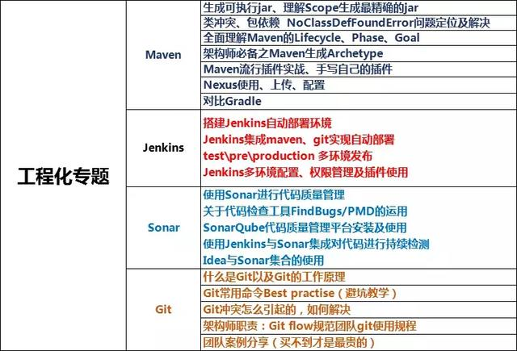

六.双11项目架构实战

